Министерство транспорта Российской Федерации

Федеральное государственное автономное образовательное

учреждение высшего образования

«Российский университет транспорта»

(ФГАОУ ВО РУТ(МИИТ), РУТ (МИИТ)

Институт транспортной техники и систем управления

Кафедра «Управление и защита информации»

Лабораторная работа № 18

по дисциплине: «Программирование и основы алгоритмизации»

на тему: «Автоматизация Excel»

Выполнил: ст. гр. ТУУ-211

Баранов А.А.

Вариант №7

30.11.2024

(дата выполнения)

Проверил: к.т.н., доц. Сафронов А.И.

___________

(дата приёмки)

Москва – 2024 г.

Оглавление

1. Формулировка цели работы 3

2. Описание задачи 3

4. Схемы алгоритмов методов в составе решения, отмеченных на сети Петри в качестве «эффектов» (метка ) 5

5. Подбор тестовых примеров 11

6. Листинг (код) программного обеспечения 11

7. Графический пользовательский интерфейс программного обеспечения 16

8. Подтверждение соответствия графического пользовательского интерфейса к требованиям оформления 17

9. Расчет тестовых примеров с использованием составленного программного обеспечения 19

10. Формулировка вывода о проделанной работе 19

## **1. Формулировка цели работы**

Освоить навыки подключения внешних модулей и их использования в разрабатываемых программах; освоить навыки программируемой настройки параметров электронных таблиц *Microsoft Office Excel*.

## **2. Описание задачи**

В интегрированной среде разработки *Microsoft Visual Studio* разработать программу в режиме *Windows Forms Application* на языке *Visual C#*, представляющую собой средство взаимодействия с электронными таблицами *Microsoft Office Excel*. Продумать и создать эргономичный графический пользовательский интерфейс с кнопками «Предпросмотр» и «Выгрузка в *Excel*». Нажатие на кнопку инициирует запуск на исполнение метода составления и заполнения электронной таблицы заданной по варианту структуры.

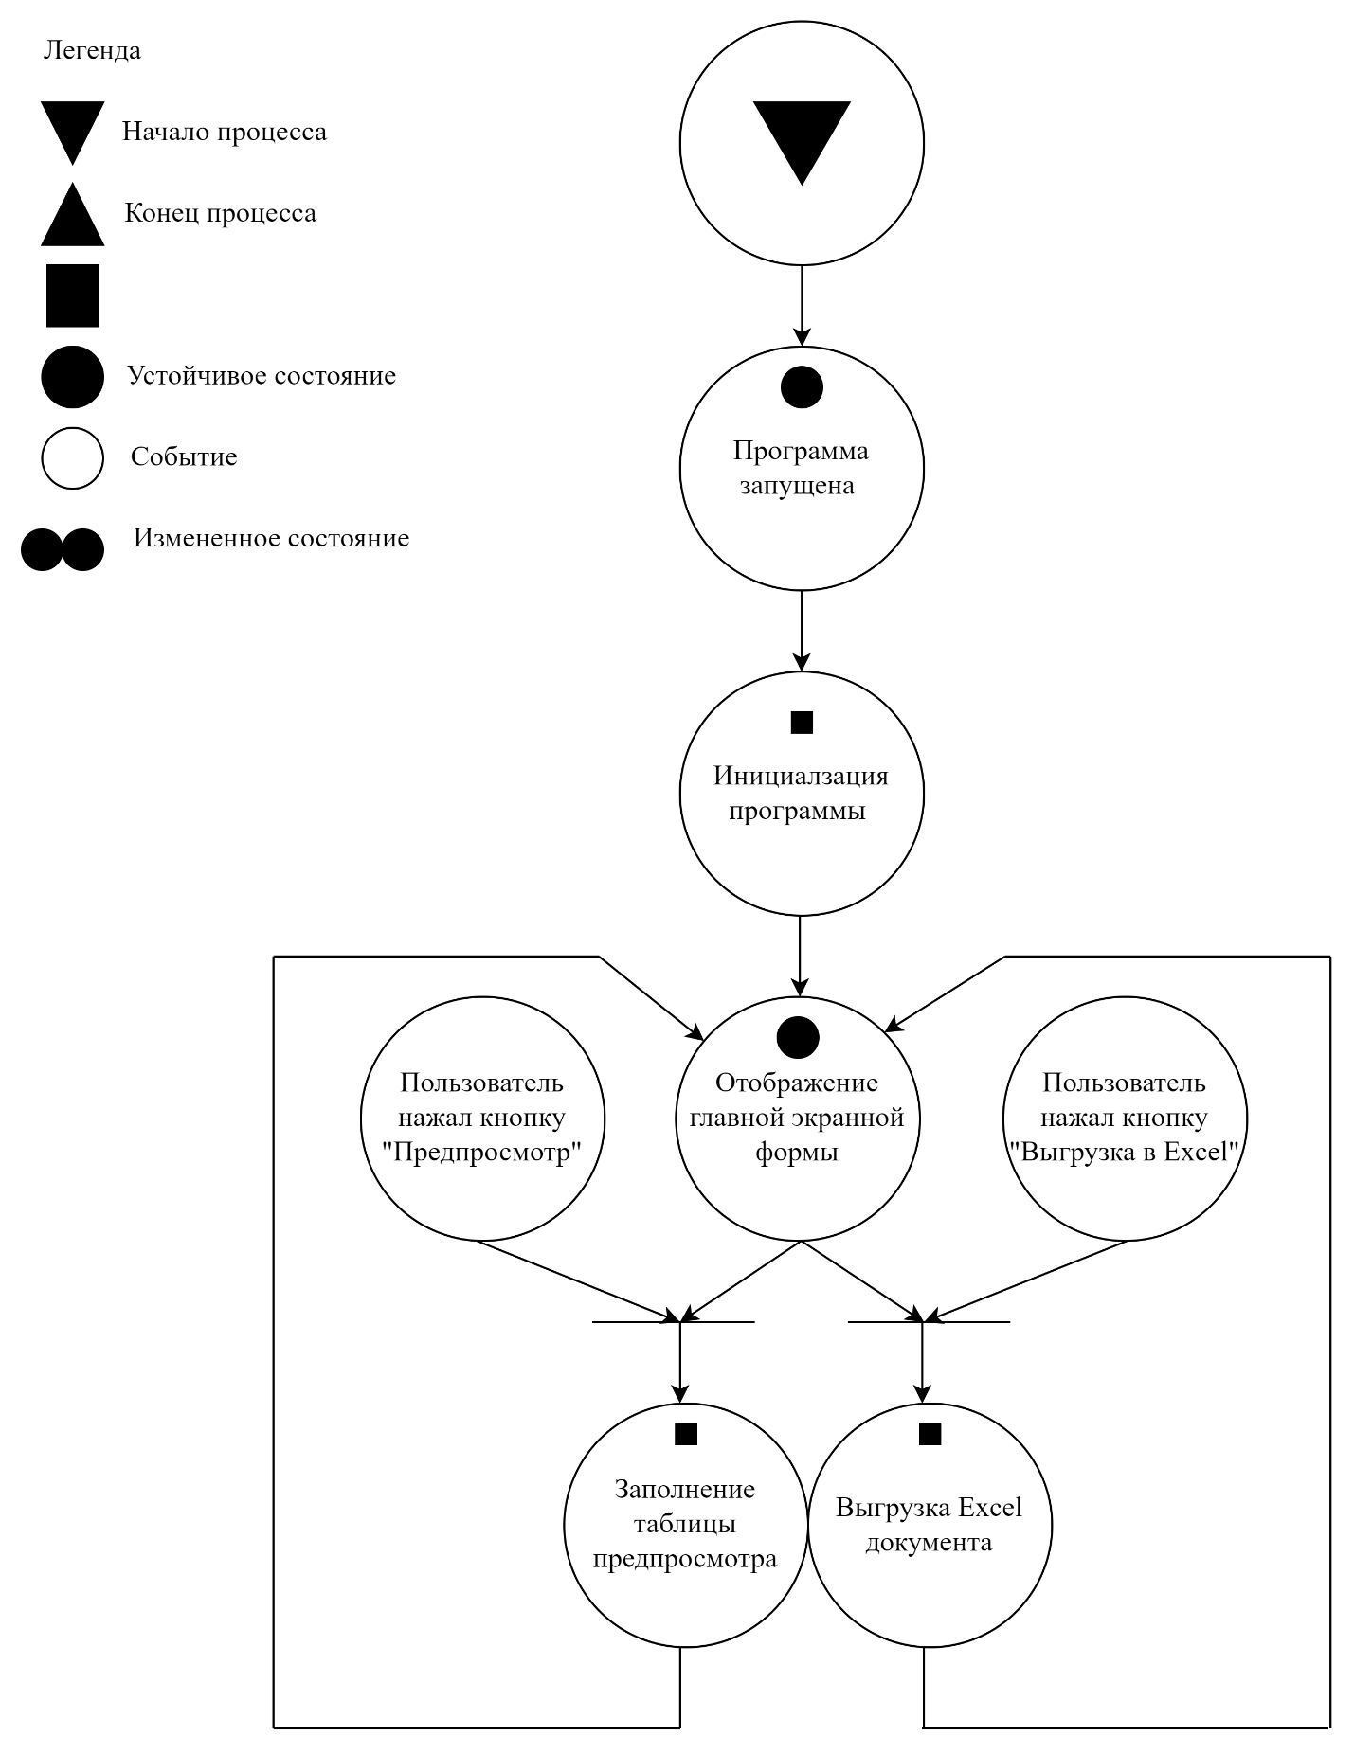**3. Сеть Петри запрограммированного технологического процесса**

Рисунок 1 – Сеть Петри запрограммированного технологического процесса

## **4. Схемы алгоритмов методов в составе решения, отмеченных на сети Петри в качестве «эффектов» (метка )**

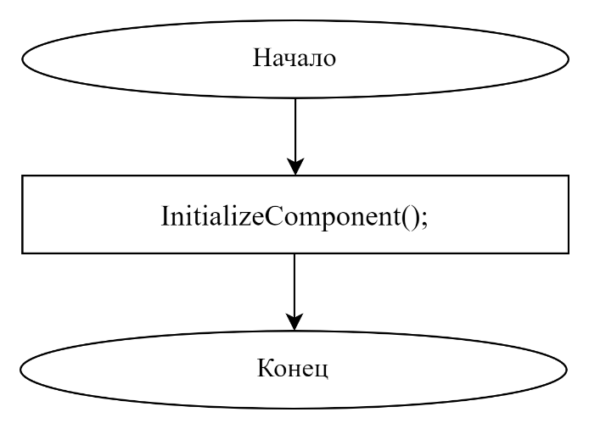

Рисунок 2 – Инициализация программы

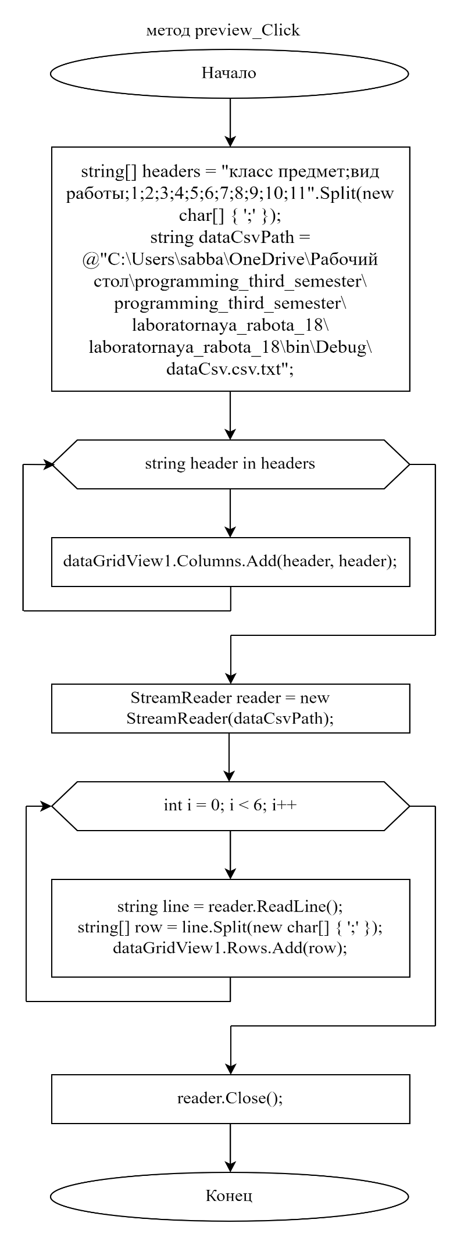

Рисунок 3 – Блок-схема метода *preview_Click*

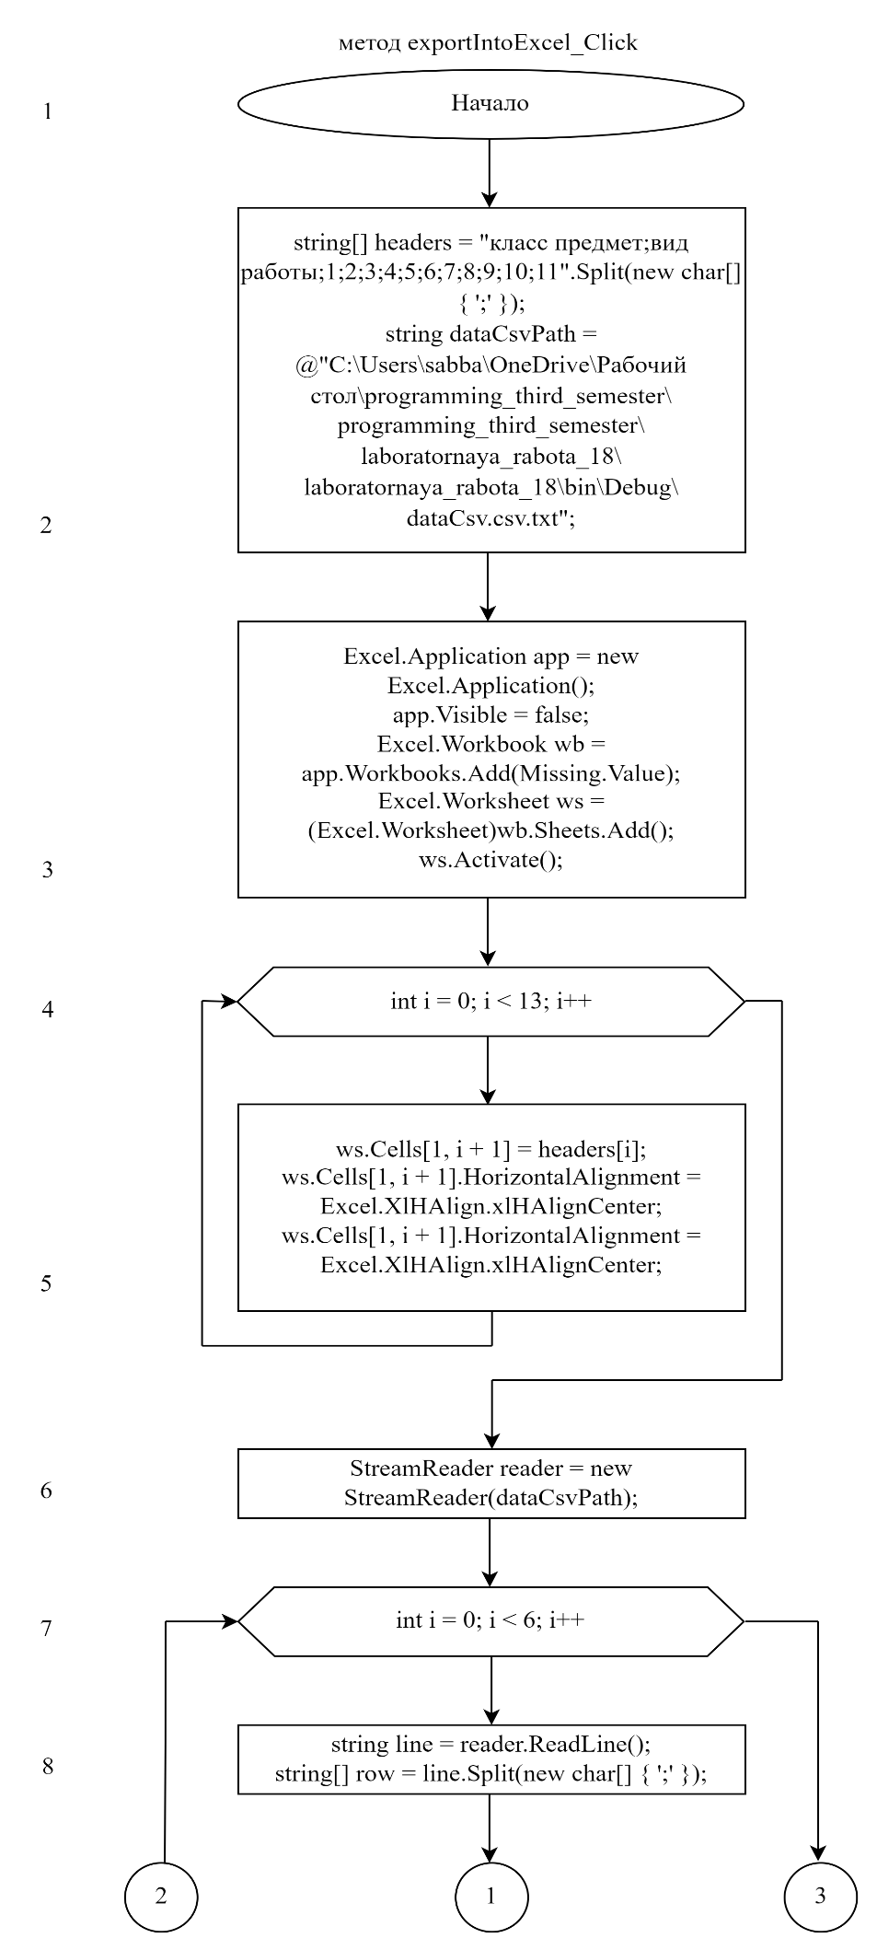

Рисунок 4 – Блок-схема метода *exportIntoExcel_Click*

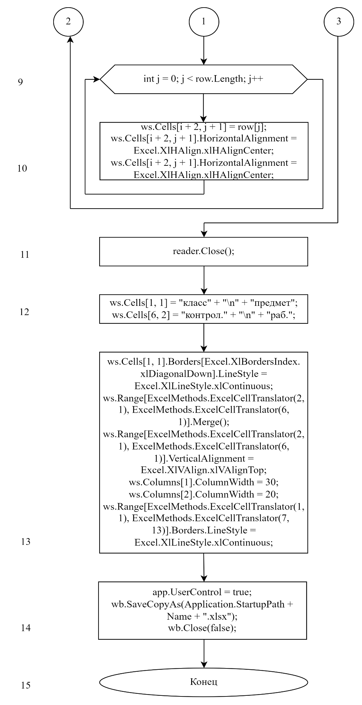

Рисунок 5 – Блок-схема метода *exportIntoExcel_Click*

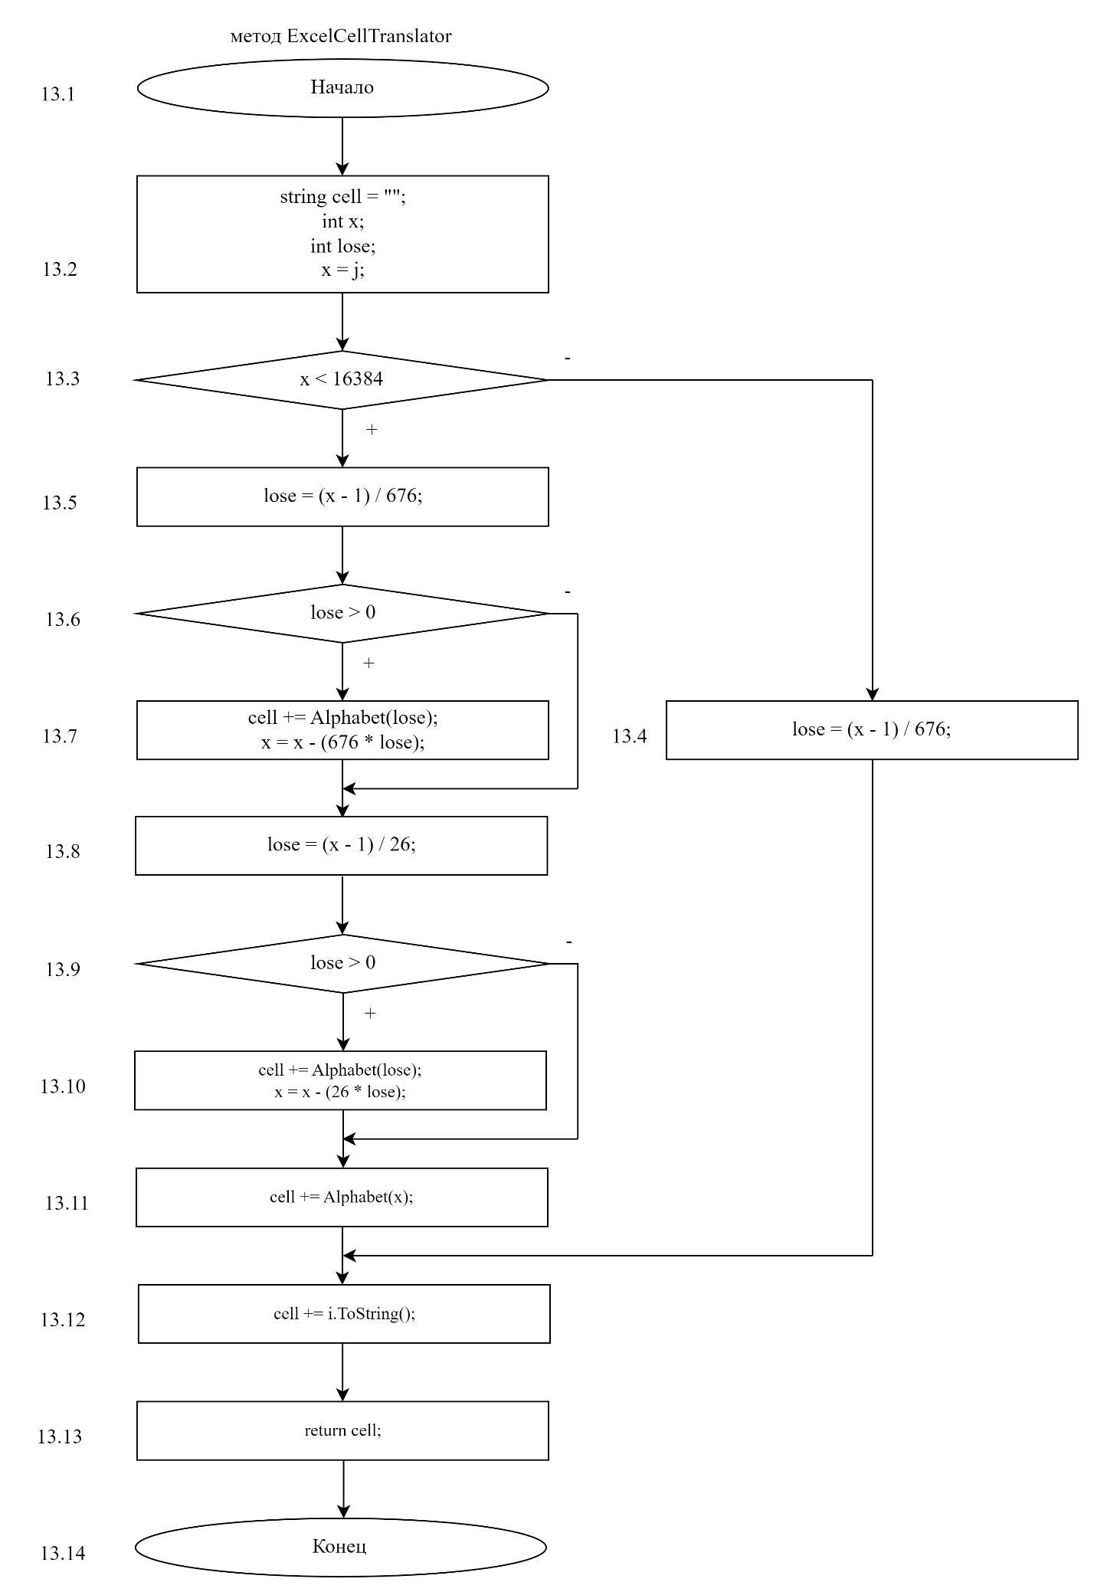

Рисунок 6 – Блок-схема метода *ExcelCellTranslator*

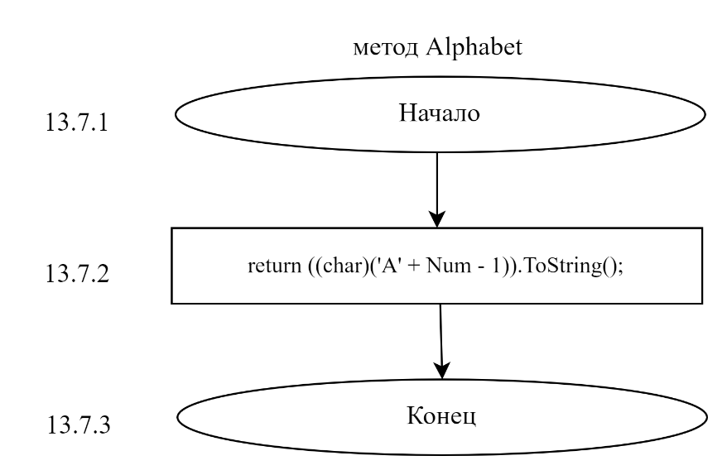

Рисунок 7 – Блок-схема метода *Alphabet*

## **5. Подбор тестовых примеров**

В качестве тестового примера приведен индивидуальный вариант задания.

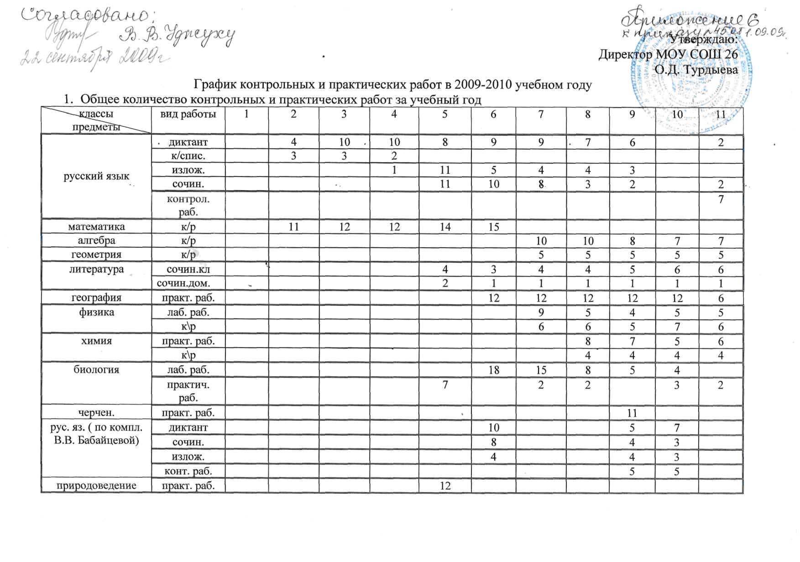

Рисунок 7 – Тестовый пример

Подобная таблица должна отобразиться на предпросмотре и выгрузиться в документ *Excel*.

Данные для заполнения таблицы в csv-файле

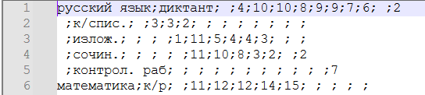

Рисунок 2 – Содержимое файла dataCsv

## **6. Листинг (код) программного обеспечения**

using System;

using System.IO;

using System.Reflection;

using System.Windows.Forms;

using Excel = Microsoft.Office.Interop.Excel;

using ExcelHelpers;

namespace laboratornaya_rabota_18

{

public partial class laboratornaya_rabota_18 : Form

{

public laboratornaya_rabota_18()

{

InitializeComponent();

}

private void preview_Click(object sender, EventArgs e)

{

string[] headers = "класс предмет;вид работы;1;2;3;4;5;6;7;8;9;10;11".Split(new char[] { ';' });

string dataCsvPath = @"C:\Users\sabba\OneDrive\Рабочий стол\programming_third_semester\programming_third_semester\Лабораторная работа 18\laboratornaya_rabota_18\laboratornaya_rabota_18\bin\Debug\dataCsv.csv.txt";

foreach (string header in headers)

{

previewTable.Columns.Add(header, header);

}

StreamReader reader = new StreamReader(dataCsvPath);

for (int i = 0; i < 6; i++)

{

string line = reader.ReadLine();

string[] row = line.Split(new char[] { ';' });

previewTable.Rows.Add(row);

}

reader.Close();

}

private void exportIntoExcel_Click(object sender, EventArgs e)

{

string[] headers = "класс предмет;вид работы;1;2;3;4;5;6;7;8;9;10;11".Split(new char[] { ';' });

string dataCsvPath = @"C:\Users\sabba\OneDrive\Рабочий стол\programming_third_semester\programming_third_semester\Лабораторная работа 18\laboratornaya_rabota_18\laboratornaya_rabota_18\bin\Debug\dataCsv.csv.txt";

Excel.Application app = new Excel.Application();

app.Visible = false;

Excel.Workbook wb = app.Workbooks.Add(Missing.Value);

Excel.Worksheet ws = (Excel.Worksheet)wb.Sheets.Add();

ws.Activate();

for (int i = 0; i < 13; i++)

{

ws.Cells[1, i + 1] = headers[i];

ws.Cells[1, i + 1].HorizontalAlignment = Excel.XlHAlign.xlHAlignCenter;

ws.Cells[1, i + 1].HorizontalAlignment = Excel.XlHAlign.xlHAlignCenter;

}

StreamReader reader = new StreamReader(dataCsvPath);

for (int i = 0; i < 6; i++)

{

string line = reader.ReadLine();

string[] row = line.Split(new char[] { ';' });

for (int j = 0; j < row.Length; j++)

{

ws.Cells[i + 2, j + 1] = row[j];

ws.Cells[i + 2, j + 1].HorizontalAlignment = Excel.XlHAlign.xlHAlignCenter;

ws.Cells[i + 2, j + 1].HorizontalAlignment = Excel.XlHAlign.xlHAlignCenter;

}

}

reader.Close();

ws.Cells[1, 1] = "класс" + "\n" + "предмет";

ws.Cells[6, 2] = "контрол." + "\n" + "раб.";

ws.Cells[1, 1].Borders[Excel.XlBordersIndex.xlDiagonalDown].LineStyle = Excel.XlLineStyle.xlContinuous;

ws.Range[ExcelMethods.ExcelCellTranslator(2, 1), ExcelMethods.ExcelCellTranslator(6, 1)].Merge();

ws.Range[ExcelMethods.ExcelCellTranslator(2, 1), ExcelMethods.ExcelCellTranslator(6, 1)].VerticalAlignment = Excel.XlVAlign.xlVAlignTop;

ws.Columns[1].ColumnWidth = 30;

ws.Columns[2].ColumnWidth = 20;

ws.Range[ExcelMethods.ExcelCellTranslator(1, 1), ExcelMethods.ExcelCellTranslator(7, 13)].Borders.LineStyle = Excel.XlLineStyle.xlContinuous;

app.UserControl = true;

wb.SaveCopyAs(Application.StartupPath + Name + ".xlsx");

wb.Close(false);

}

}

}

## **7. Графический пользовательский интерфейс программного обеспечения**

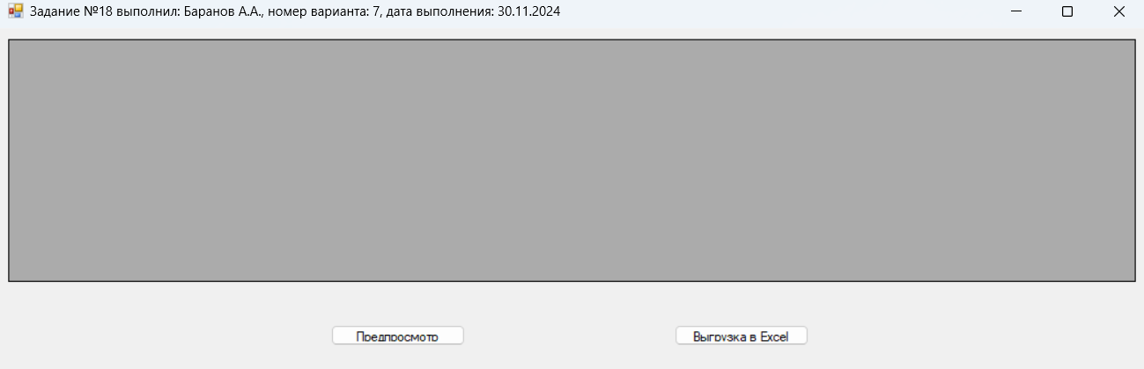

Рисунок 8 – Интерфейс главной формы при запуске

На форме располагается таблица предпросмотра. При запуске программы данные на ней не отображаются.

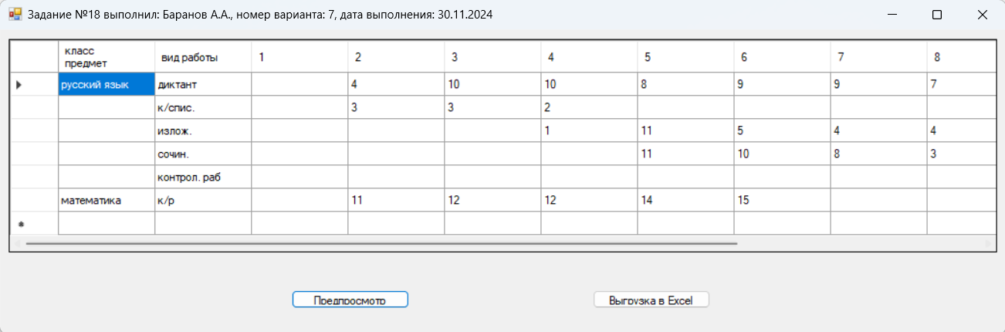

Рисунок 9 – Интерфейс главной формы при нажатии кнопки «Предпросмотр»

При нажатии на кнопку «Предпросмотр», таблица заполняется данными из *csv*-файла. При нажатии на кнопку «Выгрузка в *Excel*» происходит выгрузка данных и их форматирование в *Excel* документ.

# **8. Подтверждение соответствия графического пользовательского интерфейса к требованиям оформления**



Рисунок 10 – Интерфейс главной формы при запуске

В соответствии с требованиями на форме присутствуют кнопка «Предпросмотр», которая инициализирует предпросмотр будущей таблицы и кнопка «Выгрузка в *Excel*», которая инициализирует выгрузку таблицы в Excel, а также элемент *dataGridView*, который обеспечивает предпросмотр таблицы.

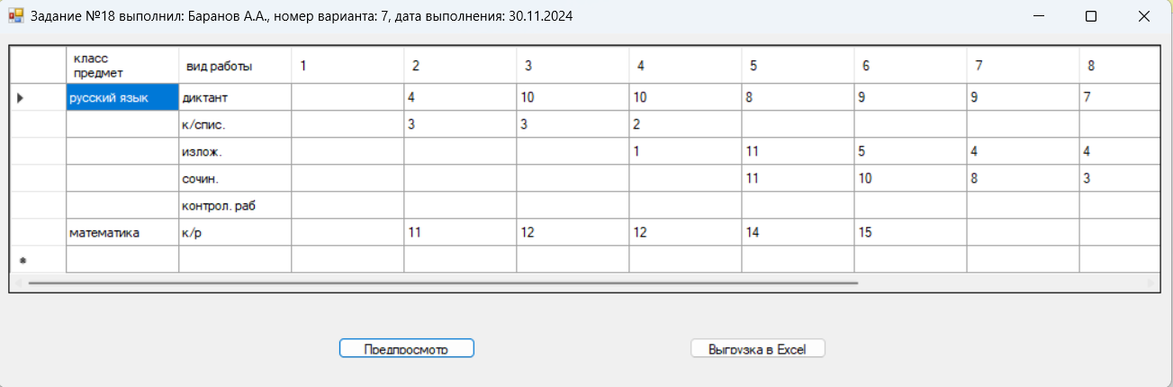

Рисунок 11 – Интерфейс главной формы при нажатии кнопки «Предпросмотр»

При нажатии на кнопку «Предпросмотр» отображаются данные из csv-файла в таблице, а при нажатии на кнопку «Выгрузка в *Excel*», происходит выгрузка и форматирование *Excel* документа.

## **9. Расчет тестовых примеров с использованием составленного программного обеспечения**



Рисунок 12 – Реализация выгрузки данных в предпросмотр

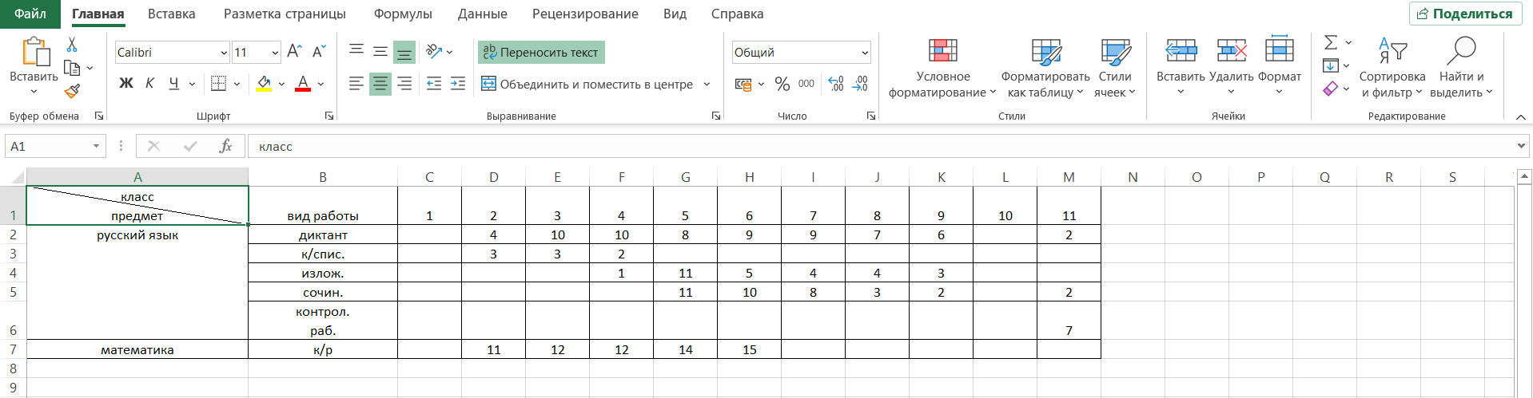

Рисунок 12 – Реализация выгрузки данных в *Excel*

## **10. Формулировка вывода о проделанной работе**

В процессе работы освоил работу с внешними модулями, создал свою библиотеку классов, которая помогла в работе. Освоил работу в *Excel* программным способом, освоил заполнение документа, а также форматирование данных в нем. Также поработал с элементом экранной формы *dataGriedView*, а также освоил работу с *csv*-файлами.